Пресс-релиз
15 мая 2020 года

Материнский капитал: основные изменения 2020 года

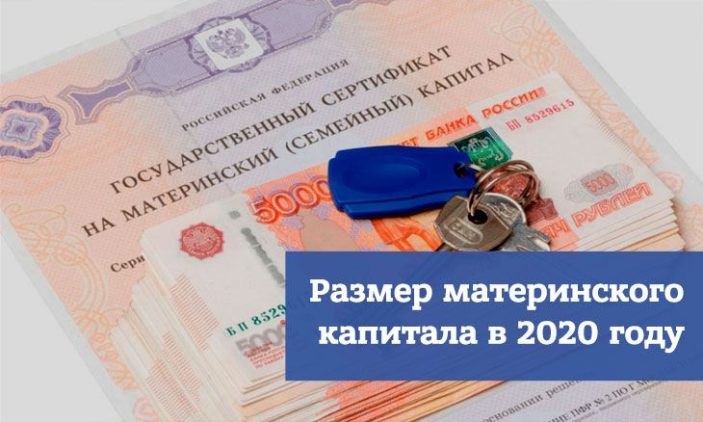

УПФР в Колпинском районе, информирует жителей района об изменениях в законодательстве, связанных с распоряжением средствами материнского (семейного) капитала
Принятые в начале года поправки увеличивают сумму господдержки семей, закрепляют новые возможности использования материнского (семейного) капитала, делают распоряжение средствами более простым и удобным, а также продлевают срок действия программы.
Все семьи, в которых первенец рожден или усыновлен начиная с 1 января 2020 года, получили право на материнский (семейный) капитал в размере 466 617 рублей.
Для семей, в которых с 2020 года появился второй ребенок, материнский (семейный) капитал дополнительно увеличивается на 150 тыс. рублей и таким образом составляет 616 617 рублей. Такая же сумма полагается за третьего, четвертого и любого следующего ребенка, рожденного или усыновленного с 2020 года, если раньше у семьи не было права на материнский (семейный) капитал (например, если первые два ребенка появились до 2007 года - даты введения материнского капитала).
Одновременно сообщаем, что размер материнского (семейного) капитала женщинам, родившим второго ребенка после 1 января 2020 года и получившим государственный сертификат на материнский (семейный) капитал до 1 марта 2020 года будет увеличен в беззаявительном порядке и составит 616 617 рублей.
Размер материнского капитала для семей с двумя и более детьми составит 466 617 руб., если ребенок, в связи с рождением (усыновлением) которого возникло право на материнский капитал, рожден (усыновлен) в период с 1 января 2007 г. по 31 декабря 2019г.;
Утвержденные изменения делают более удобным распоряжение материнским (семейным) капиталом на самое востребованное у семей направление программы – улучшение жилищных условий с привлечением кредитных средств.
Чтобы оперативнее направлять материнский (семейный) капитал на погашение кредитов, соответствующее заявление можно будет подавать непосредственно в банке, в котором открывается кредит. То есть вместо двух обращений – в банк и Пенсионный фонд – семье достаточно обратиться только в банк, где одновременно оформляется кредит и подается заявление на погашение кредита или уплату первоначального взноса.
Предоставление данной услуги будет развиваться по мере заключения соглашений между банками и Пенсионным фондом России. На сегодняшний день в Санкт-Петербурге соглашения заключены с такими крупными банками, как «Банк ВТБ (ПАО)», «Северо-Западный банк ПАО Сбербанк», АО «Россельхозбанк», ПАО «Банк Санкт-Петербург». Данные банки обладают разветвленной сетью отделений и предоставляют семьям кредиты с государственной поддержкой.
Законодательно закрепили право семей использовать материнский (семейный) капитал для строительства жилого дома на садовом участке. Необходимым условием при этом, как и раньше, является наличие права собственности на землю и разрешения на строительство жилья.
Начиная с 2021 года оформить материнский (семейный) капитал и распорядиться его средствами станет возможным в более короткие сроки. На выдачу сертификата МСК, согласно новому порядку, будет отводиться не больше пяти рабочих дней, на рассмотрение заявки о распоряжении средствами – не больше десяти рабочих дней. В отдельных случаях эти сроки могут продлеваться соответственно до пятнадцати и двадцати рабочих дней, если возникнет необходимость запросить информацию в других ведомствах.
До конца текущего года сохраняются действующие нормативные сроки по материнскому (семейному) капиталу. Для оформления сертификата это пятнадцать рабочих дней, для рассмотрения заявления семьи о распоряжении средствами – один месяц.
Действие программы материнского (семейного) капитала продлено на пять лет – до конца 2026 года. Все семьи, в которых до этого времени появятся новорожденные или усыновленные дети, получат право на меры государственной поддержки в виде материнского (семейного) капитала.

